

客户经理服务平台

需求规格说明书

**版权声明和保密须知**

本文件中出现的任何文字叙述、文档格式、插图、照片、方法、过程等内容，除另有特别注明，版权均属上海睿民互联网科技有限公司有，受到有关产权及版权法保护。任何单位和个人未经上海睿民互联网科技有限公司权许可，不得复制或引用本文件的任何片断，无论通过电子形式或非电子形式。

**Copyright ©2015上海睿民互联网科技有限公司**

**文档修订记录表**

变化状态：**A** – 添加的（含新建） **M** – 修改的 **D** – 删除的

|  |  |  |  |  |  |
| --- | --- | --- | --- | --- | --- |
| 版本编号 | *变化  状态 | 简要说明  变更内容和变更范围 | 变更人 | 批准日期 | 批准人 |
| v0.1 | A | 初稿 | 2017/11/27 |  |  |
|  |  |  |  |  |  |
|  |  |  |  |  |  |
|  |  |  |  |  |  |
|  |  |  |  |  |  |
|  |  |  |  |  |  |
|  |  |  |  |  |  |
|  |  |  |  |  |  |
|  |  |  |  |  |  |
|  |  |  |  |  |  |

目 录

1 引言 1

1.1 编写目的 1

1.2 名词术语 1

1.3 参考文献 1

2 需求概述 1

2.1 项目背景 1

2.2 项目目标 2

2.3 业务需求综述 2

2.3.1 功能结构图 2

2.3.2 功能清单 2

3 系统功能需求 2

3.1 客户端 2

3.1.1 首页栏目 2

3.1.2 登录 2

3.1.3 GPS申请派单 3

3.1.4 我的任务 4

3.1.5 我的知识库 7

3.1.6 我的信息设置 9

3.1.7 我的业绩 12

3.1.8 荣誉体系 15

3.2 后管系统 16

3.1 数据源处理 16

3.1.1 用户管理 17

3.2 批量处理 20

3.2.1 自动派单 20

3.2.2 批量导入网申二次营销数据 20

3.2.3 批量导入零售名单数据 20

3.2.4 批量导入实名认证数据 21

3.2.5 批量导入跑冒地漏数据 21

3.2.6 批量导入高端办卡数据 22

3.2.7 同步人力系统数据 22

3.2.8 定时自动派单 22

3.2.9 按GPS定位派单 22

3.2.10 待处理派单超时撤回（新派单） 22

3.2.11 待处理派单超时撤回（待处理） 22

3.2.12 超时/撤回任务处理 22

3.2.13 任务数据导入sas 22

4 外围系统 22

5 非功能性要求 22

5.1 性能需求 22

5.1.1 上线需求 22

5.1.2 业务增长需求 23

5.2 安全性需求 23

5.3 系统运行环境约束 23

5.4 系统运行需求 24

5.5 其他需求 24

6 模板说明 25

6.1 二级标题 25

6.1.1 三级标题 25

# 引言

## 编写目的

## 名词术语

分中心：

展业区：

进件：

客户经理：

团队经理：

中心负责人：

实名数据认证：

跑冒滴漏数据：

网申二次数据：

## 参考文献

# 需求概述

## 项目背景

目前我行办理信用卡的主要途径是通过网申平台和客户经理线下推广销售，一方面用户在网申系统填写的个人信息不完整可能会导致潜在用户丢失，另一方面线下推广也使得客户经理很难精准定位客户，客户经理服务项目将解决以上问题，使客户经理能够掌握多种渠道数据来源：1）网申二次营销数据；2）零售白名单数据；3）跑冒滴漏数据；4）高端办卡数据等，从而为客户经理提供有针对性的多渠道的营销线索，为我行提高办卡量。

## 项目目标

## 业务需求综述

### 功能结构图

### 功能清单

# 系统功能需求

## 客户端

### 基础功能

#### 推送功能（陈盛杰）

##### 功能描述

##### 操作权限

##### 前置条件

##### 界面设计&输入输出

##### 处理流程及规则说明

##### 异常处理

### 首页栏目（陈盛杰）

#### 安装引导页

##### 功能描述

##### 操作权限

##### 页面设计&输入输出

##### 异常处理

### 登录

#### 功能描述

客户经理通过应用商店下载APP，打开客户端进行登录时，客户经理分首次登录和非首次登录：首次登录客户经理使用福利号、初始密码、手机号、短信验证码进行登录；非首次登录客户经理只使用福利号和密码进行登录。

##### 短信验证码

客户经理首次登录，需要获取短信验证码进行验证。

客户经理客户端后台，生成短信验证码信息，发送给行里前置系统，前置系统将短信验证码信息转接给短信平台，短信平台将短信验证码信息发送给客户经理，客户经理获取验证码输入登录信息，完成登录。

##### 绑定手机设备

客户经理首次登录客户端APP进行登录，需要绑定手机设备，目的是不允许客户经理将APP绑定两台以上的手机设备。客户经理需要更换手机时，需要中心负责人在后台管理解除当前客户经理绑定的手机设备。

##### 指纹验证

客户经理登录后可开启指纹验证功能，再次登录时可通过指纹进行登录。

注：手机设备需要提前录入个人指纹。

##### 强制修改展业区

客户经理首次登录时，强制客户经理填写展业区，一个客户经理具有一个常用展业区和一个备选展业区。常用展业区为必填项，备选展业区为选填想。

##### 强制修改密码

客户经理首次登录时，强制客户经理修改个人密码，通过输入新密码和确认密码，完成个人密码修改操作。

#### 操作权限

我行的客户经理（办理信用卡的业务人员）

#### 前置条件

我行的客户经理，并且具有我行的福利编号。

#### 界面设计

##### 首次登录页面

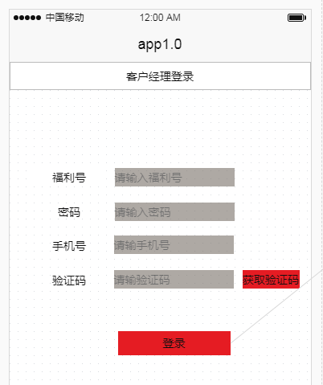

##### 非首次登录页面

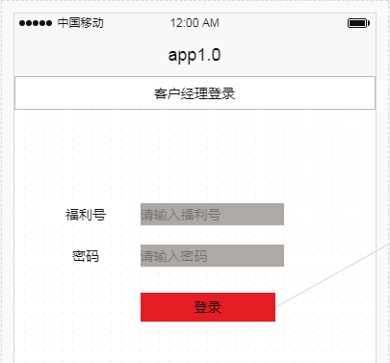

##### 指纹登录页面

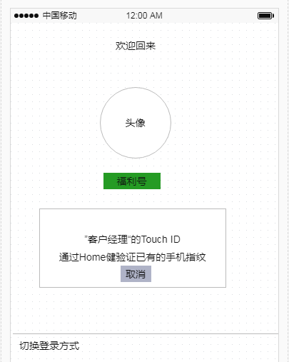

##### 修改展业区页面

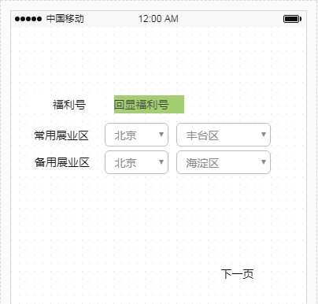

##### 修改密码页面

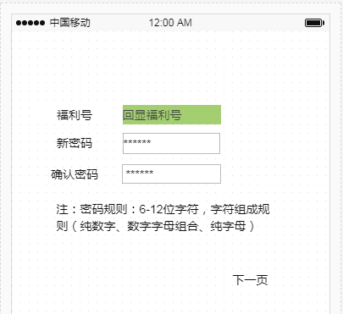

#### 输入输出

##### 首次登录页面

|  |  |  |  |  |  |  |
| --- | --- | --- | --- | --- | --- | --- |
| 序号 | 名称 | 类型 | 是否必填 | 长度 | 输入属性 | 校验规则 |
| **编辑区域** | | | | | | |
| 1 | 福利号 | 文本框 | 是 | Varchar |  | 如输入框内内容为空，则输入框边框变为红色，并且文字提示，内容为该输入项为必输项 |
| 2 | 密码 | 文本框 | 是 | Varchar |  |
| 3 | 手机号 | 本文科 | 是 | Varchar |  |
| 4 | 验证码 | 文本框 | 是 | Varchar |  |
| **功能区域** | | | | | | |
| 1 | 【登录】 | 按钮 |  |  |  |  |

##### 非首次登录页面

|  |  |  |  |  |  |  |
| --- | --- | --- | --- | --- | --- | --- |
| 序号 | 名称 | 类型 | 是否必填 | 长度 | 输入属性 | 校验规则 |
| **编辑区域** | | | | | | |
| 1 | 福利号 | 文本框 | 是 | Varchar |  | 如输入框内内容为空，则输入框边框变为红色，并且文字提示，内容为该输入项为必输项 |
| 2 | 密码 | 文本框 | 是 | Varchar |  |
| **功能区域** | | | | | | |
| 1 | 【登录】 | 按钮 |  |  |  |  |

##### 修改展业区页面

|  |  |  |  |  |  |  |  |
| --- | --- | --- | --- | --- | --- | --- | --- |
| 序号 | | 名称 | 类型 | 是否必填 | 长度 | 输入属性 | 校验规则 |
| **编辑区域** | | | | | | | |
| 1 | 福利号 | | 文本框 | 是 |  | 回显 | 回显客户经理福利号 |
| 2 | 新密码 | | 文本框 | 是 |  | 必填 | 星号显示 |
| 3 | 确认密码 | | 文本框 | 是 |  | 必填 |  |
| **功能区域** | | | | | | | |
| 1 | 【完成】 | | 按钮 |  |  |  |  |

##### 修改密码页面

|  |  |  |  |  |  |  |  |
| --- | --- | --- | --- | --- | --- | --- | --- |
| 序号 | | 名称 | 类型 | 是否必填 | 长度 | 输入属性 | 校验规则 |
| **编辑区域** | | | | | | | |
| 1 | 福利号 | | 文本框 | 是 |  | 回显 | 回显客户经理福利号 |
| 2 | 常用展业区 | | 下拉框 | 是 |  | 必填 | 下拉选择省、城市、区 |
| 3 | 备用展业区 | | 下拉框 | 是 |  | 可选 |  |
| **功能区域** | | | | | | | |
| 1 | 【下一页】 | | 按钮 |  |  |  |  |

#### 处理流程及规则说明





**客户经理首次登录流程：**

1. 客户经理打开客户经理APP，输入客户经理福利号、初始密码进行登录；
2. 后端系统判断客户经理是否首次登录？首次登录客户经理还需要输入手机号获取验证码；如果是非首次登录，流程跳转到客户经理非首次登录流程；
3. 客户经理获取短息验证码，进行登录；
4. 后端系统将APP与该手机进行绑定；
5. 强制让客户经理修改展业区；户经理常用展业区必填、备选展业区可选填；
6. 强制让客户经理修改密码；

7、客户经理登录成功，默认显示“我的任务”-“新派单页面”；

**客户经理非首次登录流程：**

1. 客户经理打开客户经理APP，输入客户经理福利号、密码进行登录；
2. 客户经理登录成功，默认显示“我的任务”-“新派单页面”；

**规则说明：**

1. 福利号：组成规则？
2. 密码规则：6-12位字符，字符组成规则（纯数字、数字字母组合、纯字母）；
3. 初始密码：6个零；
4. 客户经理展业区：一个客户经理一个常用展业区（必填）、一个备用展业区（可选）；
5. 验证码位数：6位数字；
6. 手机号码：11位数字；

#### 异常处理

1. 客户经理的福利号或密码输入错误时，分别给客户经理提示错误信息；
2. 当客户经理福利号格式输入错误时，提示信息“客户经理福利号格式输入错误，请重新输入”；
3. 当客户经理福利号不存在时，提示信息“客户经理福利号不存在，请重新输入”；
4. 当客户经理输入正确的福利号，错误的密码时，提示信息“客户经理密码错误，请重新输入”；
5. 当客户经理福利号和密码为空时，点击登录按钮，福利号和密码标红框给出警示；
6. 当客户经理离职状态时，输入福利号和密码时，点击登录按钮，提示信息“客户经理非状态，不允许登录”；
7. 客户经理获取的验证码输入异常，分别给客户经理提示；
   1. 当客户经理验证码输入错误时，提示信息“验证码错误，请重新输入！”
   2. 当客户经理输入超时的验证码时，提示信息“验证码超时，请重新输入！”
8. 客户经理首次登录，如未填写常用展业区，提示信息“常用展业区标红给出警示”；
9. 客户经理首次登录，如密码未修改，提示信息“新密码和确认密码框标红给出警示”；
10. 客户经理APP只能绑定唯一的手机设备，在未解绑的情况，则不允许再另一台手机上登录，并提示客户经理“已经绑定手机，请先解绑！”，

### 注销（赵云飞）

#### 功能描述

#### 操作权限

#### 前置条件

#### 界面设计&输入输出

#### 处理流程及规则说明

#### 异常处理

### 我的信息设置

个人设置（头像展示、头像上传）

#### 修改登录密码（赵云飞）

##### 功能描述

##### 操作权限

##### 前置条件

##### 界面设计

##### 输入输出

##### 处理流程及规则说明

##### 异常处理

#### GPS开关地理位置派单功能（赵云飞）

##### 功能描述

##### 操作权限

##### 前置条件

##### 界面设计

##### 输入输出

##### 处理流程及规则说明

##### 异常处理

#### 指纹开关功能（赵云飞）

#### 个人信息介绍及更改（赵云飞）

##### 功能描述

##### 操作权限

##### 前置条件

##### 界面设计

##### 输入输出

##### 处理流程及规则说明

##### 异常处理

### 我的任务

#### 新派单功能

##### 处理新派单

###### 功能描述

增加提示剩余处理时间提示

###### 操作权限

###### 前置条件

###### 界面设计&输入输出

###### 处理流程及规则说明

###### 异常处理

##### 预约成功新派单

##### 再联系新派单

##### 资质不符新派单

##### 客户拒绝新派单

##### 手机邀约

##### 退回新派单

##### 新派单任务数量统计

#### 待处理功能

##### 待处理预约成功派单

###### 功能描述

###### 操作权限

###### 前置条件

###### 界面设计&输入输出

###### 处理流程及规则说明

###### 异常处理

##### 预约已进件

##### 预约未进件

##### 手机邀约

##### 待处理再联系派单

##### 资质不符再联系派单

##### 客户拒绝再联系派单

##### 短信邀约再联系派单

#### 已完成功能

##### 统计已进件数量

###### 功能描述

###### 操作权限

###### 前置条件

###### 界面设计&输入输出

###### 处理流程及规则说明

###### 异常处理

#### 统计未进件数量

#### 申请GPS定位派单

##### 功能描述

##### 操作权限

##### 前置条件

##### 界面设计

##### 输入输出

##### 处理流程及规则说明

##### 异常处理

### GPS申请派单

#### 功能描述

#### 操作权限

#### 前置条件

#### 界面设计

#### 输入输出

#### 处理流程及规则说明

#### 异常处理

### 我的知识库（二期）

#### 考试维护

##### 功能描述

##### 操作权限

##### 前置条件

##### 界面设计

##### 输入输出

##### 处理流程及规则说明

##### 异常处理

#### 考题维护

##### 功能描述

##### 操作权限

##### 前置条件

##### 界面设计

##### 输入输出

##### 处理流程及规则说明

##### 异常处理

#### 产品介绍

##### 功能描述

##### 操作权限

##### 前置条件

##### 界面设计

##### 输入输出

##### 处理流程及规则说明

##### 异常处理

#### 操作手册

##### 功能描述

##### 操作权限

##### 前置条件

##### 界面设计

##### 输入输出

##### 处理流程及规则说明

##### 异常处理

### 我的业绩

#### 查询已办卡任务进度

##### 功能描述

##### 操作权限

##### 前置条件

##### 界面设计

##### 输入输出

##### 处理流程及规则说明

##### 异常处理

#### 日核卡量、激活量

##### 功能描述

##### 操作权限

##### 前置条件

##### 界面设计

##### 输入输出

##### 处理流程及规则说明

##### 异常处理

#### 45天未激活名单

##### 功能描述

##### 操作权限

##### 前置条件

##### 界面设计

##### 输入输出

##### 处理流程及规则说明

##### 异常处理

### 荣誉体系

#### 荣誉榜

##### 功能描述

##### 操作权限

##### 前置条件

##### 界面设计&输入输出

##### 处理流程及规则说明

##### 异常处理

#### 经验介绍

##### 功能描述

##### 操作权限

##### 前置条件

##### 界面设计&输入输出

##### 处理流程及规则说明

##### 异常处理

## 后管系统

### 数据源处理

功能描述

操作权限

前置条件

界面设计&输入输出

处理流程及规则说明

异常处理

### 用户管理（陈盛杰）

#### 用户登录

##### 功能描述

##### 操作权限

##### 前置条件

##### 界面设计

##### 输入输出

##### 处理流程及规则说明

##### 异常处理

#### 用户注销

##### 功能描述

##### 操作权限

##### 前置条件

##### 界面设计

##### 输入输出

##### 处理流程及规则说明

##### 异常处理

#### 角色管理

##### 功能描述

##### 操作权限

##### 前置条件

##### 界面设计

##### 输入输出

##### 处理流程及规则说明

##### 异常处理

#### 机构管理

##### 功能描述

##### 操作权限

##### 前置条件

##### 界面设计

##### 输入输出

##### 处理流程及规则说明

##### 异常处理

#### 权限管理

##### 功能描述

##### 操作权限

##### 前置条件

##### 界面设计

##### 输入输出

##### 处理流程及规则说明

##### 异常处理

#### 重置密码功能

#### 解除手机绑定设备

### （中心负责人）手工派单

#### 功能描述

按区域

按渠道

实现单选/多选派单

#### 操作权限

#### 前置条件

#### 界面设计&输入输出

#### 处理流程及规则说明

#### 异常处理

### （中心负责人）自动派单

#### 功能描述

#### 操作权限

#### 前置条件

#### 界面设计&输入输出

#### 处理流程及规则说明

#### 异常处理

### 系统参数（庞亚洲）

#### 功能描述

##### 定时派单-客户经理接单阈值X

##### GPS派单-客户经理接单阅知Y

##### 人工派单-客户经理接单阈值Z

##### 人工派单池大于X1天提示派单负责人进行派单

##### 新派单-显示记录总数上限（个数）

##### 新派单-记录数未处理时间上限（分钟）

##### 待处理-显示记录总数上限（个数）

##### 待处理-记录数未处理时间上限（分钟）

##### 设置GPS推送派单时间段（如15:00 – 17:00）

##### 设置GPS派单X2公里内的派单信息

##### 设置派单日期（工作日和非工作日）

##### 指定分钟或客户经理不允许派单

### 展业区维护（庞亚洲）

#### 新增展业区

##### 功能描述

##### 操作权限

##### 前置条件

##### 界面设计&输入输出

##### 处理流程及规则说明

##### 异常处理

#### 修改展业区

#### 删除展业区

### 数据源展示（庞亚洲）

### 后台统计查询

## 批量处理

### 定时派单

#### 功能描述

#### 操作权限

#### 前置条件

#### 界面设计&输入输出

#### 处理流程及规则说明

#### 异常处理

### 批量导入网申二次营销数据

#### 功能描述

#### 操作权限

#### 前置条件

#### 界面设计&输入输出

#### 处理流程及规则说明

#### 异常处理

### 批量导入零售名单数据

#### 功能描述

#### 操作权限

#### 前置条件

#### 界面设计&输入输出

#### 处理流程及规则说明

#### 异常处理

### 批量导入实名认证数据

#### 功能描述

#### 操作权限

#### 前置条件

#### 界面设计&输入输出

#### 处理流程及规则说明

#### 异常处理

### 批量导入跑冒地漏数据

#### 功能描述

#### 操作权限

#### 前置条件

#### 界面设计&输入输出

#### 处理流程及规则说明

#### 异常处理

### 批量导入高端办卡数据

### 同步人力系统数据

#### 功能描述

#### 操作权限

#### 前置条件

#### 界面设计&输入输出

#### 处理流程及规则说明

#### 异常处理

### 待处理派单超时撤回（新派单）

#### 功能描述

#### 操作权限

#### 前置条件

#### 界面设计&输入输出

#### 处理流程及规则说明

#### 异常处理

### 待处理派单超时撤回（待处理）

#### 功能描述

#### 操作权限

#### 前置条件

#### 界面设计&输入输出

#### 处理流程及规则说明

#### 异常处理

### 超时/撤回任务处理

### 任务数据导入sas

# 外围系统

## 短信平台

## 前置系统

## 行内拨号系统

# 非功能性要求

## 性能需求

### 上线需求

系统商户量：

系统虚拟用户量：

最大在线用户人数：

最大并发量：

平均交易响应时间：

忙日忙时CPU占用率：

忙日忙时IO占用率：

内存占用率：

### 业务增长需求

系统商户量：

系统虚拟用户量：

最大在线用户人数：

最大并发量：

平均交易响应时间：

忙日忙时CPU占用率：

忙日忙时IO占用率：

内存占用率：

## 安全性需求

1. 详细阐述平台所采用的信息安全和访问控制的设计思想，加密机制等情况；
2. 安全体系设计，系统安全方案说明，系统容错处理机制、系统故障应急处理、灾难备份与恢复说明，充分考虑整个系统运行的安全策略和机制，具有较强的容错能力和良好的恢复能力，保障系统安全、稳定、高效的运行，保证用户敏感数据在传输、存储过程中的保密性；
3. 满足监管机构和行内外审计管理要求；权限管理、日志管理、系统监控等符合IT审计的要求。
4. 提供日常运行监控和完整的系统维护管理方案，建立健全的日志管理和跟踪机制，以便在发生问题时分析使用；
5. 详实介绍系统备份（包括灾难备份）及其恢复，提供可操作性的系统灾难备份方案。

## 系统运行环境约束

主机硬件环境为：IBM小型机为主，前置系统使用了IBM PC Server；

操作系统为：AIX为主，前置系统为linux；

数据库：Oracle 11.2.0.4；

中间件：BEA tuxedo, BEA weblogic 10；

## 系统运行需求

1. 系统异常或故障处理能力
2. 设计具备7x24小时的持续、高效、可靠的运行能力
3. 系统服务的启停机制
4. 系统应提供稳定高效的批量数据处理机制
5. 批量过程中联机服务能正常提供服务
6. 系统后续规模扩容和应用开发升级的技术方案。并详细阐述由此可能造成的对系统架构、技术实施方案、软硬件资源配置等所进行的相应改动
7. 资金监管系统所支持国际主流的标准或规范
8. 资金监管系统的异常处理、日志管理、系统监控和预警等功能
9. 资金监管系统支持多机部署、联机服务的应用系统级和数据库级自动负载均衡的技术方案
10. 资金监管系统灾难恢复的技术方案
11. 系统设计处理能力，提供相应的性能参数说明，提交资金监管系统性能测试报告

## 其他需求

系统运营期间，商户将与银行间采用银行数据专线直连的方式进行接入。

# 模板说明

## 二级标题

### 三级标题

#### 四级标题

##### 五级标题

###### 六级标题

正文正文正文正文正文正文正文正文正文正文正文正文正文正文正文正文正文正文正文正文正文正文正文正文正文正文正文正文正文正文正文正文正文正文正文正文正文正文正文正文正文正文

* 项目编号（一级）
  + 项目编号（二级）

正文正文正文正文正文正文正文正文正文正文正文正文正文正文正文正文正文正文正文正文正文正文正文正文正文正文正文正文正文正文正文正文正文正文正文正文正文正文正文正文正文正文

1. 一级编号
   1. 二级编号

功能描述

操作权限

前置条件

界面设计&输入输出

处理流程及规则说明

异常处理